八年级物理上册
【凸透镜成像规律】难题特训
凸透镜成像规律及应用
物距 u | 成像特点 | 应用
u＞2f | 倒立、缩小的实像 | 照相机
f＜u＜2f | 倒立、放大的实像 | 投影仪
u＜f | 正立、放大的虚像 | 放大镜
【记忆口诀】
一倍焦距分虚实；二倍焦距分大小。
物近像远像变大；物远像近像变小。
【分析归纳】
1、u=f是实像和虚像的分界点。
2、u=2f是像大小的分界点。
3、凸透镜成实像都是倒立的，虚像都是正立的。
4、物体离焦点越近，像离焦点越远，且像越大。
【期末难题特训】
1、用焦距为10 cm的凸透镜使烛焰在光屏上成倒立、放大的实像时,光屏到凸透镜的距离应该大于 20 cm,成倒立、缩小的实像时,蜡烛到凸透镜的距离应该大于 20 cm.当蜡烛到凸透镜的距离小于 10 cm时,透过凸透镜能看到正立、放大的 虚 像.
【解题思路】根据凸透镜成像规律作答:当物距大于一倍焦距小于二倍焦距时,像距大于二倍焦距,成倒立、放大的实像;当物距大于二倍焦距时,像距大于一倍焦距小于二倍焦距,成倒立、缩小的实像;当物距小于一倍焦距时,成正立、放大的虚像.

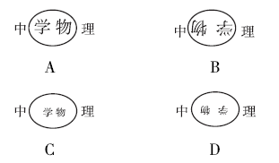
2、小明将杂志《中学物理》放置在距离凸透镜二倍焦距以外时,人眼观察到成像的情形是下列选项中的( D )

【解题思路】由凸透镜成像规律可知,将杂志《中学物理》放置在距离凸透镜二倍焦距以外时,成倒立缩小的实像,A选项是正立放大的像,不符合题意;B选项是倒立放大的像,不符合题意;C选项是正立缩小的像,不符合题意;D选项是倒立缩小的像,符合题意.

3、用如图所示的装置探究凸透镜成像规律,凸透镜的焦距是15 cm.当把凸透镜固定在50 cm刻度线处,蜡烛固定在15 cm刻度线处时( A )
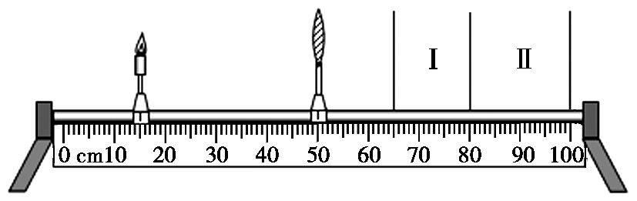

A.光屏在“Ⅰ”区域内移动,才能得到清晰的像
B.光屏在“Ⅱ”区域内移动,才能得到清晰的像
C.光屏上得到的是倒立、放大的实像
D.以上说法都不对
【解题思路】凸透镜的焦距是15 cm,当把凸透镜固定在50 cm刻度线处,蜡烛固定在15 cm刻度线处时,物距为50 cm-15 cm=35 cm,大于二倍焦距,所以此时成倒立、缩小的实像,像在一倍焦距和二倍焦距之间,即在光具座的65~80 cm之间可以得到清晰的像.综合以上分析,只有A正确.

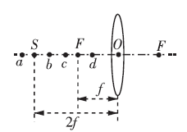
4、某同学做“探究凸透镜成像的规律”实验时,所用凸透镜的焦距为f,保持凸透镜位置不变,如图所示,先后使烛焰位于 a、b、c、d四点,并分别调整光屏的位置,关于分别在a、b、c、d四点时的成像情况,他归纳出下列说法,其中错误的是( C )

A.烛焰位于a点时,屏上出现的实像最小
B.烛焰位于c点时,屏上出现的实像最大
C.烛焰位于b点时,屏上出现的实像最大
D.烛焰位于d点时,成正立、放大的虚像
【解题思路】烛焰位于a点时,物距大于二倍焦距,成倒立、缩小的实像,屏上出现的实像最小,故A正确;烛焰位于b、c两点时,物距大于一倍焦距小于二倍焦距,都成倒立、放大的实像,但b点到光心的距离大于c点到光心的距离,因此烛焰在c点时屏上出现的实像比在b点时屏上出现的实像大,即最大,故B正确、C错误;烛焰位于d点时,物距小于一倍焦距,成正立、放大的虚像,故D正确.故选C.

5、图a是放置在水平桌面上的刻度尺的一部分,图b中的甲、乙、丙、丁是通过凸透镜所看到的刻度尺的像.若凸透镜先贴着刻度尺然后逐渐远离,则看到刻度尺的像的先后顺序正确的是( C )
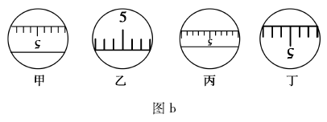
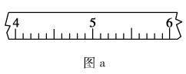

A.甲→乙→丙→丁 B.乙→丙→甲→丁
C.乙→丁→甲→丙 D.丙→甲→乙→丁
【解题思路】凸透镜从贴着刻度尺的位置开始逐渐远离,当u<f时,成的是正立、放大的虚像,如题图乙;当f<u<2f时,成的是倒立、放大的实像,如题图丁;当u=2f时,成的是倒立、等大的实像,如题图甲;当u>2f时,成的是倒立、缩小的实像,如题图丙.因此选项C正确.

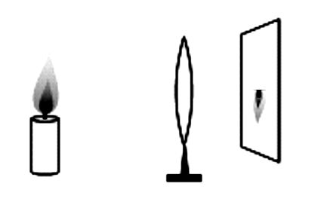
6、小明在做“研究凸透镜成像规律”的实验,当他把蜡烛移到距离凸透镜 34 cm的地方时,在光屏上观察到如图所示的像,则该凸透镜的焦距可能是( A )

A.10 cm B.20 cm C.30 cm D.40 cm
【解题思路】由题图可知,蜡烛在光屏上成倒立、缩小的实像,此时应满足u>2f,即34 cm>2f,解得f<17 cm,故选A.

7、将物体放在焦距为f的凸透镜的主光轴上,分别离凸透镜20 cm、14 cm、6 cm 时,对应得到缩小的实像、放大的实像和放大的虚像,则该凸透镜的焦距f的范围为( B )
A.14 cm>f>10 cm B.10 cm>f>7 cm
C.10 cm>f>6 cm D.20 cm>f>14 cm
【解题思路】根据凸透镜成像的规律可得,20 cm>2f、 f<14 cm<2f、 f>6 cm,解得7 cm<f<10 cm.故B正确.

8、某兴趣小组的同学利用透明橡皮膜、注射器、乳胶管、止水夹等器材制成凸起程度可改变的水透镜.通过注射器向橡皮膜中注水或抽水,可以改变水透镜的凸起程度.如图所示,光屏上出现清晰的烛焰像(像未画出),则该像是倒立、 放大 (填“放大”或“缩小”)的 实 (填“实”或“虚”)像;向左移动蜡烛,保持光屏和水透镜的位置不动,为使光屏上出现清晰的像,应通过注射器从橡皮膜中 抽水 (填“注水”或“抽水”).
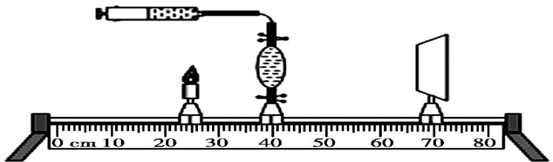

【解题思路】由题图可知,物距小于像距,并且能在光屏上成清晰的像,所以物距一定在一倍焦距和二倍焦距之间,成的是倒立、放大的实像.向左移动蜡烛,即此时的物距变大,像距应该变小,即光屏应该向左移动才能得到清晰的像,但若保持光屏和透镜的位置不变,仍使像清晰地呈现在光屏上,需要让凸透镜的会聚能力减弱,即让凸透镜变薄,故应该通过注射器从橡皮膜中抽水.

